ÎntÂlnirea europeanĂ de tineret
BERLIN 2011

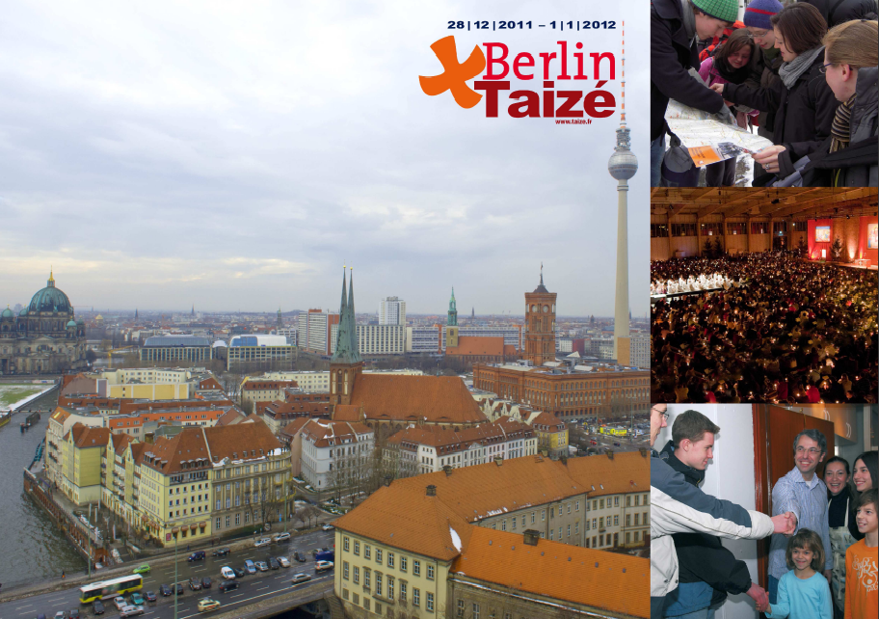
Traseu dus: Baia Mare (plecare - 26 dec.) – Budapesta – PRAGA (vizită 27 dec.) - DRESDA (vizită 2 ore, cazare) – BERLIN (28 dec. sosire la ora 11),
28 dec. – 1 ian. la BERLIN
Traseu întoarcere: Berlin (plecare - 1 ian. ora 16) - CRACOVIA(vizită 2 ian.) – Baia Mare (3 ian.).
Costuri: 175 Euro

Mai multe informații puteți obține vizitând
http://www.taize.fr/ro_article3304.html

Coordonator:
prof. Ioan Marian Pop
Tel: 0745 474222;
e-mail: ipopm@yahoo.com

